LOHAShare AI Platform 新對話交接文件 v1.3
版本：v1.2｜日期：2026-05-30｜AI不同對話同步用交接文件
版本：v1.3 | 日期：2025-05-30 | 加入 GitHub / Dropbox 雙軌同步基準
狀態：命名層級修正版
用途：每次開啟 LOHAShare AI Platform 相關新對話時，作為共同上下文與治理基準。
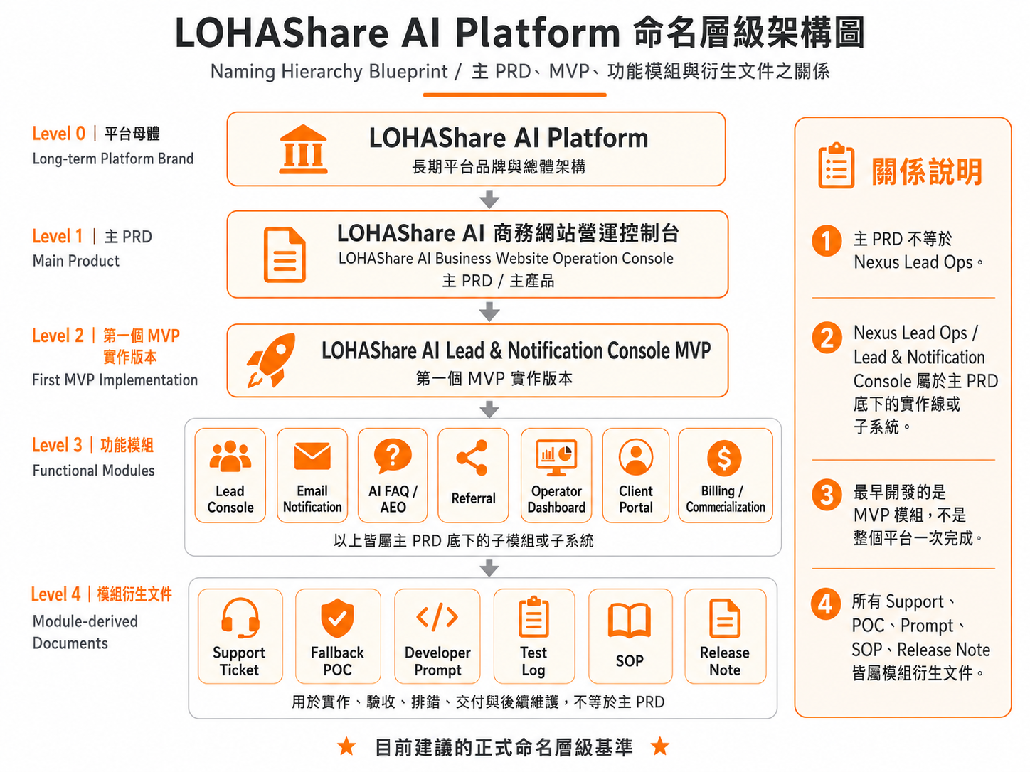
圖：LOHAShare AI Platform 命名層級架構圖

一、請新對話先遵守的核心定位
• Level 0：LOHAShare AI Platform，是長期平台品牌與總體架構。
• Level 1：LOHAShare AI 商務網站營運控制台，是主 PRD / 主產品。
• Level 2：LOHAShare AI Lead & Notification Console MVP，是第一個 MVP 實作版本。
• Level 3：Lead Console、Email Notification、AI FAQ / AEO、Referral、Operator Dashboard、Client Portal、Billing / Commercialization，是主 PRD 底下的功能模組或子系統。
• Level 4：Support Ticket、Fallback POC、Developer Prompt、Test Log、SOP、Release Note，是模組衍生文件，不等於主 PRD。

二、重要修正
• 主 PRD 不等於 Nexus Lead Ops。
• Nexus Lead Ops / Lead & Notification Console 屬於主 PRD 底下的實作線或子系統。
• 最早開發的是 MVP 模組，不是整個平台一次完成。
• 若後續對話出現「Nexus Lead Ops 是產品母體」的語境，應修正為「Lead / Notification 應用線的子系統或產品化名稱」。

三、正式資料夾基準
以 LOHAShare_AI_Platform_Current_Folder_Structure_v1.2_20260530.docx 為目前正式資料夾基準。
• 主 PRD 放 00_Main_PRD。
• 文件治理、架構治理、自動化策略放 01_Architecture_Governance。
• 模組規格、測試紀錄、決策紀錄放 02_Modules。
• SOP 與 QA 放 03_SOP_and_QA。
• Support Ticket、Incident、Known Issues 放 04_Support_Knowledge_Base。
• Developer Prompt 正本放 05_Developer_Prompts。
• Release Notes 放 06_Release_Notes。
• 封存、舊版、Package Export 放 07_Archive。

2. 本次 v1.3 新增：同步來源優先順序
優先順序 | 同步來源 | 使用方式
1 | 使用者本次直接上傳的文件 | 若使用者明確說明此為人工修訂後正式版本，優先於既有檔案。
2 | GitHub docs/LOHAShare_AI_Platform | 判斷目前資料夾結構、tree.txt、版本控管狀態的主要來源。
3 | 00_Index 核心文件 | Current Folder Structure、Document System Index、New Conversation Handoff。
4 | 本對話已確認的文字、截圖與 GitHub 路徑 | 用於修正工具讀取錯誤、折疊路徑與歷史誤判。
5 | Dropbox 正式封存副本 | 僅作正式備份與分享參考，不作為工作基準。
6 | 模型記憶或過往生成文件 | 僅作背景，不得覆蓋最新上傳文件與 GitHub 基準。

3. GitHub / Dropbox 雙軌同步原則
位置 | 定位 | 使用說明
GitHub | Working Source of Truth｜工作中的唯一基準 | docs/LOHAShare_AI_Platform；保存最新工作結構、索引、治理文件、tree.txt、README、Markdown 與可版本控管的 DOCX。
Dropbox | Formal Archive / Distribution Copy｜正式封存與對外分享副本 | 保存正式 DOCX / PDF / ZIP / 對外分享版。不得作為結構治理的第一判斷來源。
Local PC | Editing Workspace｜實際編輯工作區 | 平時於本機 GitHub Desktop clone 資料夾編輯，再 commit / push 到 GitHub。
ChatGPT 協作 | Review / generation assistant｜規劃、稽核與文件產出協助 | 以 GitHub 結構、00_Index 核心文件與使用者本次直接上傳文件為優先依據。

四. 目前正式主目錄
LOHAShare_AI_Platform/

五. 目前正式資料夾基準
LOHAShare_AI_Platform/
├─ 00_Index/
├─ 00_Main_PRD/
├─ 01_Architecture_Governance/
├─ 02_Modules/
│ ├─ Email_Notification/
│ │ └─ Fallback_POC/
│ │ ├─ 00_Module_Index/
│ │ ├─ 01_POC_Test_Logs/
│ │ │ └─ 2026-05-30_Resend_Test/
│ │ ├─ 02_Screenshots/
│ │ │ └─ 2026-05-30_Resend_Test/
│ │ ├─ 03_Decision_Records/
│ │ ├─ 04_Provider_Notes/
│ │ └─ 05_Module_Specs/
│ ├─ Lead_Console/
│ └─ Referral/
├─ 03_SOP_and_QA/
│ └─ Email_Emergency_Playbook/
├─ 04_Support_Knowledge_Base/
│ ├─ Email_Delivery_Support_Log/
│ ├─ Known_Issues_FAQ/
│ ├─ Lovable_Support_Tickets/
│ ├─ Provider_Debug_History/
│ └─ Resolved_Cases/
├─ 05_Developer_Prompts/
│ ├─ DocOps_MVP/
│ └─ Email_Notification/
│ └─ Fallback_POC/
├─ 06_Release_Notes/
└─ 07_Archive/
├─ Deprecated_Folder_Structures/
└─ Package_Export/

六. 新對話啟動提示詞
這是 LOHAShare AI Platform 的新對話。請先遵守以下治理基準：
1. 正式主目錄為 LOHAShare_AI_Platform。
2. GitHub docs/LOHAShare_AI_Platform 是 Working Source of Truth / 工作中的唯一基準。
3. Dropbox 是 Formal Archive / Distribution Copy / 正式封存與對外分享副本，不作為結構治理的第一判斷來源。
4. 所有文件先依性質分類，再依模組分類。
5. 主 PRD 放在 00_Main_PRD。
6. 架構治理、文件治理、自動化策略、Support KB 管理規範放在 01_Architecture_Governance。
7. 模組規格、測試紀錄、截圖、決策紀錄放在 02_Modules。
8. SOP 與 QA 流程放在 03_SOP_and_QA。
9. Support ticket、incident log、known issues、resolved cases 放在 04_Support_Knowledge_Base。
10. 所有 Replit / Lovable / Claude / Codex / Gemini Prompt 正本放在 05_Developer_Prompts。
11. Release Notes 放在 06_Release_Notes。
12. Archive / ZIP / 舊版結構放在 07_Archive。
13. 若 GitHub 與 Dropbox 不一致，預設以 GitHub 作為工作基準；若使用者本次直接上傳人工修訂正式版，則以該上傳文件為準。
14. 請不要另創平行主目錄，例如 LOHAShare_AI_System、Nexus_Lead_Ops_Files 或 Email_Fallback_Documents。
15. 如果需要建立新文件，請先判斷文件性質，再告訴我應放在哪個資料夾。
本對話開始前，請先確認本次主題邊界，避免與主 PRD、文件治理、Support KB 或開發提示詞混淆。

七. 每次新對話需填寫的主題邊界
欄位 | 填寫說明
本對話主題 | 例如：Replit Email Fallback Provider Test Console 開發提示詞。
本對話可以討論 | 列出可討論範圍，例如 Fallback POC、provider adapter、測試紀錄。
本對話不要討論 | 列出排除範圍，例如主 PRD 全文更新、Referral 商業模式。
本對話可能影響文件 | 列出可能需要更新的資料夾或文件。
本對話產出物放置位置 | 先判斷文件性質，再確認正本資料夾。

八. 工具分工摘要
工具 | 定位 | 主要產出
ChatGPT / Claude / Gemini | AI 規劃層 (規劃與文件治理) | PRD、架構、SOP、Prompt、決策整理、文件治理、稽核補正
Lovable | MVP 應用建置 | 後台、表單、Lead Console。
Replit | 工具執行層(小工具與 scripts) | Doc generator、轉檔、索引產、Email fallback POC。
n8n | 流程編排層 | 模組文件包DocOps、SupportOps/Log、、Incident Log通知與索引草稿
Claude Code / Codex | 工程審查層 (含複雜 debug) | codebase 檢查、重構、複雜 debug、測試。
GitHub / GitHub Actions | 版本與部署治理 | Docs as Code、測試、Release Notes、部署檢查CI/CD。
Dropbox | 正式封存層 | 正式 DOCX / PDF / ZIP / 對外分享版。

九. 目前禁止事項
- 不要在等待 Lovable Support 時任意修改現有 Email production 主線。
- 不要修改 notify.lohashare.com DNS，除非已有明確決策紀錄。
- 不要把 Developer Prompt 正本放入 02_Modules。
- 不要建立 LOHAShare_AI_System、Nexus_Lead_Ops_Files 等平行主目錄。
- 不要用「最新版」「最終版」等模糊檔名。

